**Эпид. обстановка по туберкулезу.**  **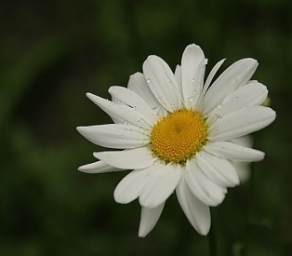**

За последние 10 лет заболеваемость туберкулезом в Шахунском районе снизилась в почти в 5 раз, смертность от туберкулеза снизилась в 4,6 раза.

В 2015г. г.о.г. Шахунья в сравнении с 2014г. отмечается

- снижение показателя заболеваемости туберкулезом в 2,3 раза (с 49,5 до 21,2 на 100 тыс. населения) – при средне областных цифрах 33,3 на 100 тыс. населения;

-снижение показателя смертности от туберкулеза - почти в 4 раза (с 10,3 до 2,6 на 100 тыс. населения).

**Основные показатели по туберкулезу за 2014г. - 2015г.**

|  |  |  |  |
| --- | --- | --- | --- |
| **Показатели** | **Шахунский район** | | **Нижегородская обл.** |
| **2015г.** | **2014г.** | **2015г.** |
| Число впервые выявленных больных туберкулезом всего (абс.) | 8 | 19 |  |
| В т.ч. детей (абс.) | - | 4 |  |
| В т.ч. подростков 15-17 лет | - | 1 |  |
| В т.ч. внелегочный туберкулез | - | - |  |
| Заболеваемость туберкулезом на 100 тыс. населения | 21,2 | 49,5 | 33,3 |
| Заболеваемость детей на 100 тыс. населения | - | **61,5** |  |
| Скрытая заболеваемость на 100 тыс. детского и подросткового населения – безсимптомно перенесенный туберкулез («на ногах») | **26**  **(2 случая)** | **46,2**  **(3 случая)** |  |
| Заболеваемость подростков на 100 тыс. населения | - | **90,9** |  |
| Смертность от туберкулеза на 100 тыс. населения | 2,6  (1 случай) | 10,3  (3 случая) |  |
| Число впервые выявленных больных при профилактических осмотрах, % | 87,5 | 73,7 |  |
| Число впервые выявленных больных с деструктивными формами, % | 50 | 31,6 |  |
| Число впервые выявленных больных с бактериовыделением, % (открытая форма) | 65,5 | 52,6 |  |
| Посмертное выявление туберкулеза (абс.) | - | 1 |  |

Среди заболевших туберкулезом в 2015г. - основная масса мужчины – 87,5%, неработающие – 37,5%, пенсионеры – 37,5%, работающие – 25%.

В 2015г.:

- излечено от туберкулеза 79,5% среди больных с активным туберкулезом (2014г. – 43,2%).

- снято с диспансерного учета у фтизиатра по выздоровлению – 20 чел., в том числе 2 детей и 4 подростка (в 2014г. – 11 чел., в том числе 3 детей и 1 подросток).

**ТУБЕРКУЛЕЗ -**

**“белая чума ХХ века".**

**Туберкулез (чахотка) –** **одно из древнейших инфекционных заболеваний.**

**Всемирный день борьбы с туберкулезом - 24 марта -** отмечается по решению Всемирной организации здравоохранения (ВОЗ) в день, когда немецкий микробиолог Роберт Кох объявил о сделанном им открытии возбудителя туберкулеза в 1882г.

**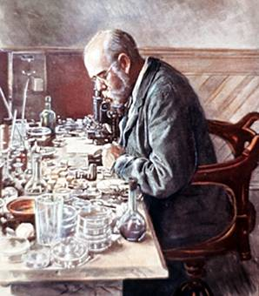 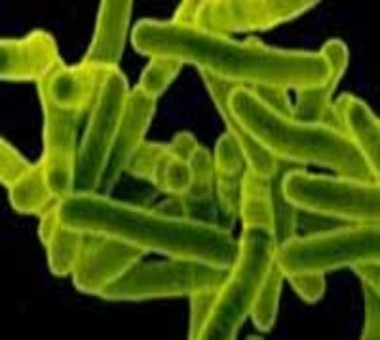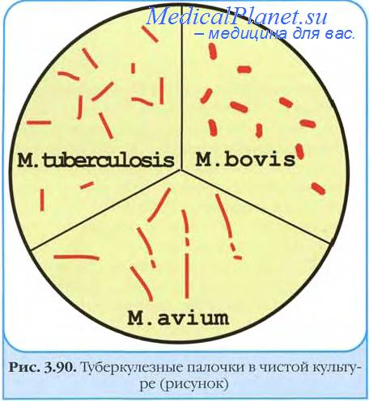**

В 1993 г. ВОЗ туберкулез был объявлен национальным бедствием, а день 24 марта «Всемирным днем борьбы с туберкулезом».

В настоящее время в мире около 15 млн. больных туберкулёзом, из них 11 млн. — в трудоспособном возрасте.

Ежегодно около 2-3 млн. человек умирают от туберкулеза, в том числе 400 тыс. детей.

Около трети жителей нашей планеты инфицированы микобактерией туберкулёза (более 2 млрд. человек).

У подавляющего большинства инфицированных людей (90%) заболевание не развивается.

По прогнозам ВОЗ в ближайшие двадцать лет ожидается до 90 млн. новых случаев туберкулёза и до 30 млн. смертей от него.

**ТУБЕРКУЛЕЗ ЗАРАЗЕН И ОЧЕНЬ ОПАСЕН!**

В отличие от других инфекций, туберкулез имеет хроническое течение, что повышает количество заразившихся многократно. Заболевание, как правило, наступает не сразу: от заражения до появления может пройти от нескольких месяцев до нескольких лет.

**Отличительные свойства микобактерии туберкулеза (палочка Коха):**

Устойчивость к действию кислот и спирта.

Сохраняют свою жизнеспособность при воздействии различных физических и химических агентов .

В невысохшей мокроте (при определенных условиях) бактерии Коха могут оставаться жизнеспособными до 6 месяцев.

В высохшей мокроте на различных предметах (мебель, книги, посуда, постельное белье, полотенца, пол, стены и пр.) они могут сохранять свои свойства в течение нескольких месяцев.

Палочка Коха на солнечном свету погибает в течение 1,5 часов. Ультрафиолетовые лучи убивают микобактерии за 2 – 3 минуты.

**Важная особенность микобактерии туберкулёза**

После первичного заражения может не наступить никаких клинических проявлений болезни. Заболевание не разовьется, однако Микобактерия туберкулёза (МБТ) может длительное время (годы, десятилетия) находиться в организме, не причиняя ему вреда (состояние инфицированности). Такое состояние относительного равновесия может нарушиться в пользу возбудителя при снижении защитных сил организма (ухудшение социальных условий жизни, недостаточное питание, стрессовые ситуации, старение).

Вот почему заразившись в детском (подростковом) возрасте, пожилой человек (старше 60-ти лет) может заболеть туберкулезом, хотя инфицирование наступило полвека назад и более.

**Заражение туберкулезом актуально для людей любого возраста!**

**Источник заражения: больной туберкулезом человек. За год 1 больной туберкулезом может заразить до 10-15 человек.**

**Пути заражения туберкулезом:**

1. **Воздушно-капельный путь.** ВХОДНЫЕ ВОРОТА - пути проникновения инфекции - чаще всего дыхательные пути, куда бациллы в огромном количестве попадают с капельками слизи и мокроты, которые выбрасываются больными при чихании, разговоре, кашле.

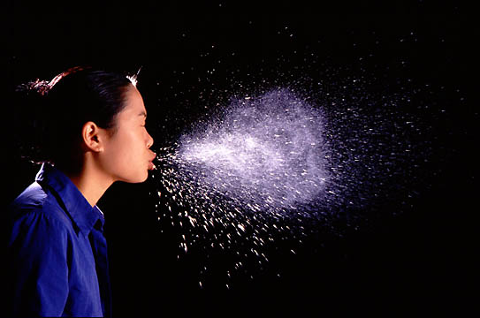 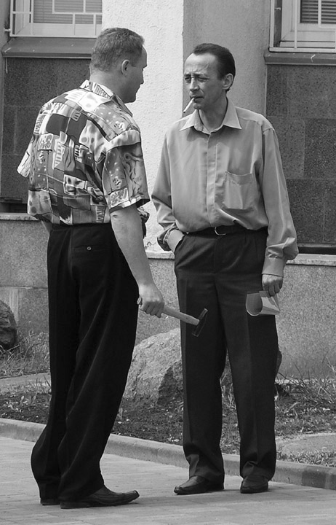

1. **Алиментарный** **(пищевой) путь** - попадание возбудителя туберкулеза в организм человека с сырым молоком или непроваренным мясом от больной туберкулезом коровы.

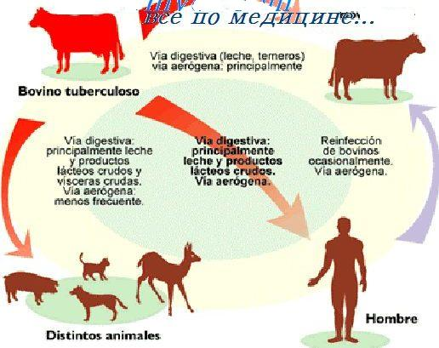

1. **Контактный** путь – проникновение палочки Коха через поврежденную кожу и слизистые в туберкулезном очаге с открытой формой, а также при вскрытии трупа погибшего от туберкулеза человека (болеют патологоанатомы, судебные медики);

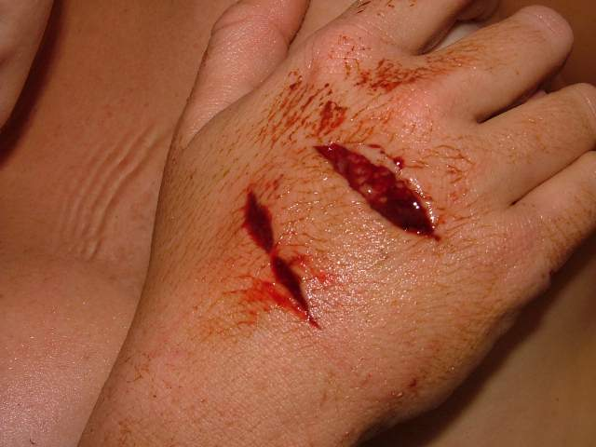

1. **Трансплацентарный путь** (врожденный туберкулез) - очень редко, когда мать больна распространенным туберкулезом, и имелся гестоз в период беременности, что приводит к проникновению возбудителя через плаценту к плоду.

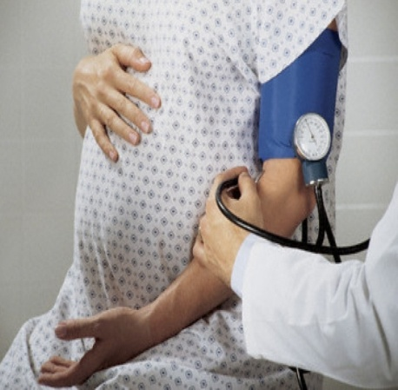

**У кого выше риск заболеть туберкулезом?**

1. Лица, злоупотребляющие алкоголем

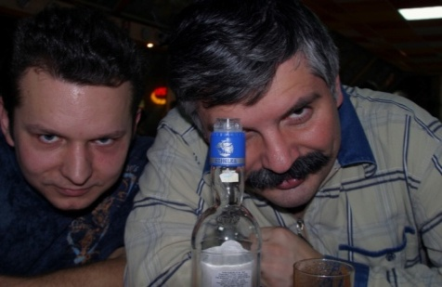

1. Наркоманы

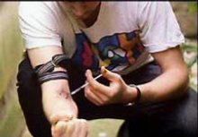

1. Лица, отбывающие наказание в местах лишения свободы

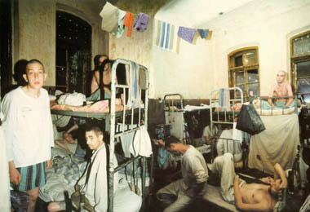

1. Безработные

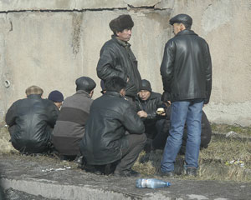

1. БОМЖи

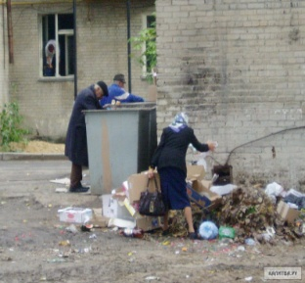

1. Беженцы, мигранты

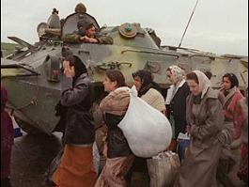

1. Лица, контактирующие с больными туберкулезом: на производстве, в быту, родственный, профессиональный контакт, соседи.

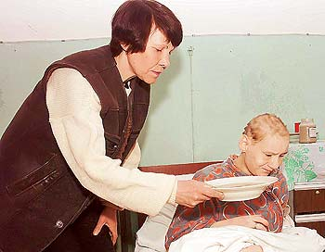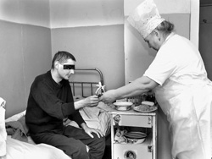

**Факторы, способствующие развитию заболевания туберкулезом:**

* Неполноценное питание;
* Алкоголизм;
* Табакокурение;
* Наркомания;
* ВИЧ-инфицированность;
* Наличие сопутствующих заболеваний: диабет, язвенная болезнь желудка и 12-ти перстной кишки, хронические неспецифические болезни легких и другая хроническая патология.

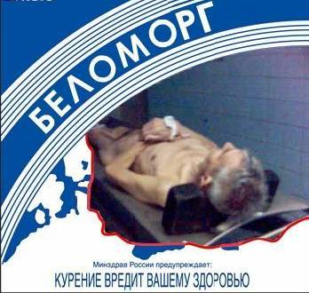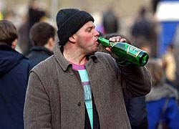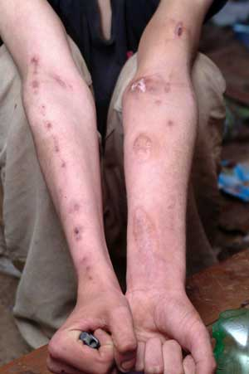

**Основные симптомы туберкулеза**

*(количество знаков + пропорционально их значимости)*:

|  |  |
| --- | --- |
| ***Симптомы общие:*** | ***Симптомы дыхательные:*** |
| part4_1  *+ +***Лихорадка и потливость (особенно ночью)** | Игоря Маренко, надышавшегося продуктами горения, мучает сильный кашель  ***+ +* + Кашель более 3 недель** |
| 8  **+ + Потеря массы тела** | **+ + + Мокрота** |
| foto-full-37565-6126  **+ Потеря аппетита** | Кровотечение легочное, кровохарканье  **+ + Кровохарканье**  **(примесь крови в мокроте)** |
| **+ Утомляемость** | 1_-0031-1  **+ Боли в груди** |
| **+ Частые простуды** | 3(47)  **+ Одышка** |

Одним из наиболее веских аргументов при диагностике туберкулеза является постоянное нарастание признаков в течение недель или месяцев.

Особенно это относится к общим симптомам: потеря массы тела, аппетита, утомляемость и лихорадка.

**По локализации различают:**

**- туберкулез легких (более 90%)**

**- внелегочный туберкулез (менее 10%)**

* Костей и суставов.
* Почек и мочевыводящих путей.
* Половых органов.
* Туберкулез глаза.
* Мозговых оболочек и центральной нервной системы (менингит).
* Кишечника, брюшины и брыжеечных лимфатических узлов.
* Кожи.

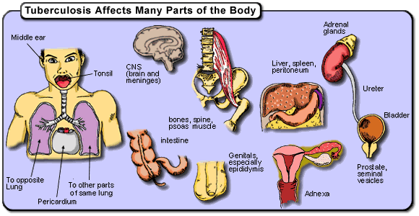

**Туберкулез поражает ВСЕ органы и системы!**

**Течение заболевания.**

Обычно туберкулез длится годами, медленно, хронически.

В течении болезни наблюдаются колебания — периоды ухудшения сменяются улучшением и даже состоянием видимого выздоровления.

Обострения процесса чаще бывают весной и осенью, зима и лето переносятся лучше.

Самочувствие резко ухудшается, если присоединяются различные осложнения в виде перехода туберкулезного процесса с легкого на другие органы (кишечник, почки, брюшину и т. д.).

Наиболее тяжелыми осложнениями являются туберкулезный

менингит и милиарный туберкулез.

Туберкулез легких нужно отличать от других легочных заболеваний — бронхитов, пневмоний, абсцесса легкого, бронхоэктазов.

Точный диагноз иногда удается поставить только после нахождения в мокроте палочек Коха или при рентгеновском исследовании.

**Методы выявления туберкулеза.**

1. **ФЛГ- обследование органов грудной клетки** позволяет обнаружить ранние стадии туберкулеза легких. Этот метод диагностики совершенно безвреден при одно - двукратном исследовании в течение года, доза рентгеновского облучения очень мала.

**ФЛГ следует проходить с 15 лет и старше не реже 1 раза в год!**

А) снимок здорового человека

Б) снимок больного туберкулезом обоих легких с распадом легочной ткани

А) 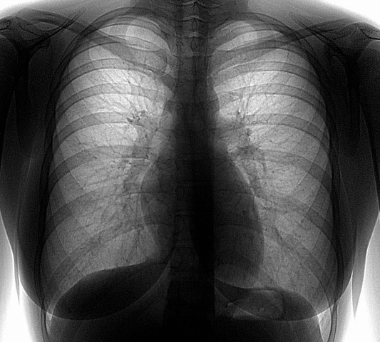 Б) 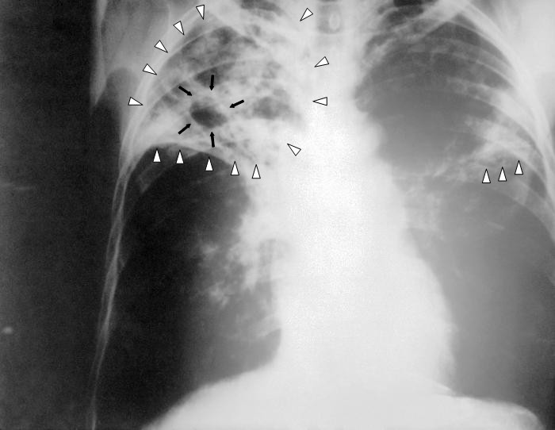

**2.** **Лабораторная диагностика – 3-х кратное** исследование диагностического материала на наличие бактерий.

Современные методы микробиологической диагностики позволяют не только обнаружить возбудителя туберкулеза в кратчайшие сроки (от 3 недель до 2-5 дней и даже до 2 часов), но и определить восприимчивость или устойчивость к противотуберкулезным препаратам у каждого больного индивидуально!

|  |  |
| --- | --- |
| **Методы диагностики ТБ** | **среднее время** |
| Микроскопия диагностического материала с окраской по Циль-Нильсену (экспресс-метод)  (выполняется в ГБУЗ НО «Шахунская ЦРБ») | 1-2 дня |
| МСК посевного осадка  (выполняется в ГБУЗ НО «Шахунская ЦРБ») | 2 дня |
| Молекулярно-генетические методы:  ПЦР-РВ + Маркеры резистентности  (выполняется в Нижегородском областном противотуберкулезном диспансере) | 2 - 5 дней |
| GeneXpert MTB Rif  (выполняется в Нижегородском областном противотуберкулезном диспансере) | 2 часа |
| Посев ВАСТЕС  (выполняется в Нижегородском областном противотуберкулезном диспансере) | 6 - 42 дня |
| Посев на плотные среды  (выполняется в ГБУЗ НО «Шахунская ЦРБ») | 3-12 недель |

1. **Туберкулинодиагностика.**

Если зараженный человек не заболевает сразу, то он становится носителем инфекции. Это можно выявить только с помощью **пробы (а не прививки!) Манту, которая проводится ежегодно**. Проба ставится внутрикожно с оценкой результата через 72 часа.

Реакция на пробу Манту считается положительной при образовании инфильтрата (папулы) диаметром 5мм и более. Наличие отрицательной пробы Манту свидетельствует о том, что в организме туберкулезная инфекция отсутствует и такой ребенок подлежит ревакцинации против туберкулеза (в возрасте 6-7 лет).

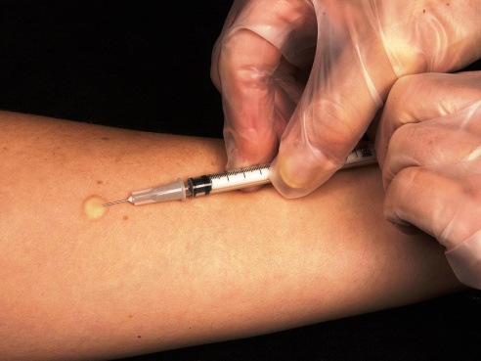 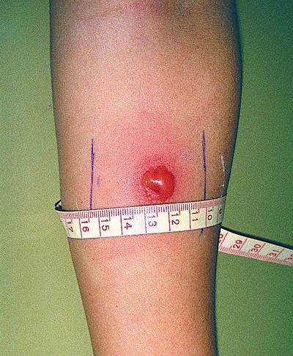

В настоящее время для диагностики туберкулеза широко используется **Диаскинтест** (ДСТ), который указывает на активность туберкулезной инфекции в организме. Техника постановки и чтения результатов такая же, как и при пробе Манту**. Однако, при выявлении сомнительной или положительной пробы ДСТ ребенок должен в кратчайшие сроки обследоваться у врача-фтизиатра для исключения туберкулеза!**



Для ранней диагностики туберкулеза у детей в Российской Федерации проба Манту ставится 1 раз в год с 12 мес. до 8 лет, далее до 18 лет – Диаскинтест.

**Детям, относящимся к группе риска по туберкулезу:**

- не привитые против туберкулеза,

- имеющие хронические заболевания органов дыхания, желудочно-кишечного тракта,

- страдающие сахарным диабетом,

- получающие лучевую, гормональную и цитостатическую терапию,

- ВИЧ-инфицированные

**туберкулинодиагностика проводится 2 раза в год.**

Дети,

- имеющие выраженную аллергическую реакцию на туберкулин,

- страдающие ювенильным ревматоидным артритом,

- ВИЧ-инфицированные

- родители которых отказываются от туберкулинодиагностики,

подлежат **иммунологической диагностике туберкулеза** (с помощью квантиферонового теста) - исследование анализа венозной крови методом ИФА (1 раз в год).

 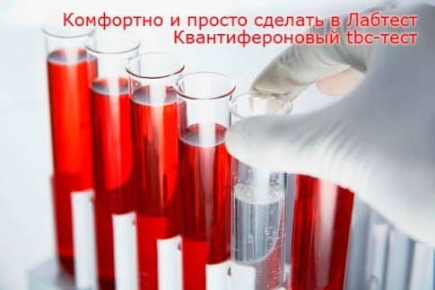

**Лечение туберкулеза.**

При своевременно выявленном заболевании и адекватном лечении, в большинстве случаев наступает выздоровление.

Курс лечения длится от 6 мес. до 1,5 лет и более, зависит от распространенности туберкулезного процесса и восприимчивости палочки Коха к противотуберкулезным препаратам.

Выделяют 2 этапа лечения: стационарный и амбулаторный.

Стационарное лечение проводится в противотуберкулезном диспансере или санатории, амбулаторный - в противотуберкулезном кабинете ЦРБ, на фельдшерско-акушерском пункте (ФАПе) под контролем участкового врача-фтизиатра.

При невыполнении рекомендаций врача-фтизиатра, нерегулярном приеме противотуберкулезных препаратов, злоупотреблении алкоголем на фоне лечения, возможно постепенное прогрессирование заболевания, приводящее в итоге к летальному исходу.

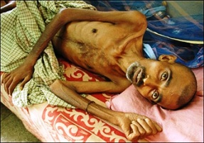

**Профилактика туберкулеза.**

1. Специфическая профилактика –

А) вакцинация и ревакцинация детей против туберкулеза вакциной БЦЖ (БЦЖ-М). Вакцинация здоровых новорожденным проводится в род. доме на 3-7 день жизни. Ревакцинация – в возрасте 6-7 лет при отрицательных пробах Манту.

Б) проведение превентивного (профилактического лечения).

1. Санитарная профилактика включает в себя:

- проведение текущей и заключительной дезинфекции в туберкулезном очаге,

- изоляцию детей от бактериовыделителей,

- госпитализацию больного или помещение детей в детские учреждения,

- регулярное обследование контактных лиц,

- санитарно-гигиеническое воспитание больных и членов их семей.

Повышение грамотности населения в отношении туберкулеза.

1. Социальная профилактика

Соблюдайте режим труда, отдыха и питания.

Регулярно занимайтесь спортом.

Больше находитесь на свежем воздухе.

Не курите, не позволяйте курить другим в Вашем окружении.

Не злоупотребляйте алкоголем, наркотиками.

Чаще проветривайте помещения, где находитесь (класс, квартира и др.).

Систематически проводите влажную уборку помещений.

Пользуйтесь индивидуальной посудой и средствами гигиены.

Обязательно соблюдайте личную гигиену (мытье рук после возвращения с улицы, из транспорта, из туалета и перед едой).

Держитесь подальше от кашляющих людей.

**Чтобы уберечь себя и своих близких от туберкулеза, ПОМНИТЕ** 

1. Посещайте флюорографический кабинет не реже 1 раза в год.

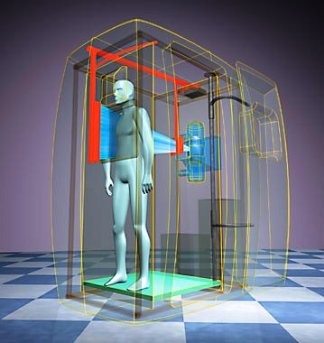 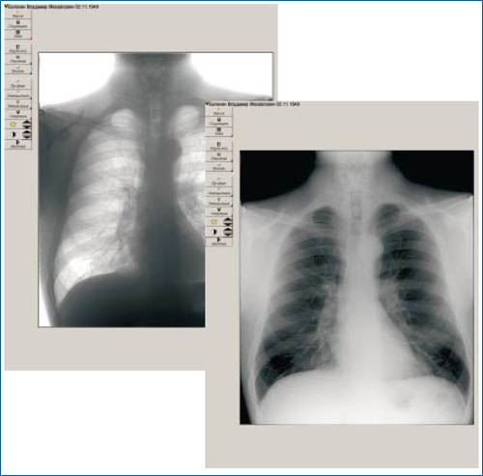

1. Не препятствуйте проведению противотуберкулезных мероприятий и не отказывайтесь от противотуберкулезных прививок.

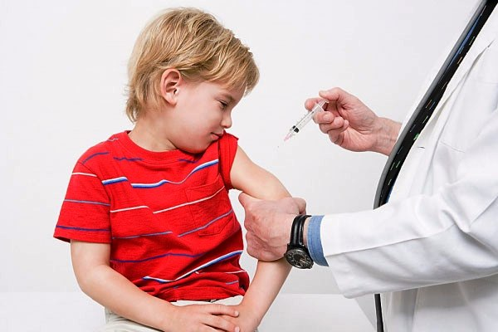 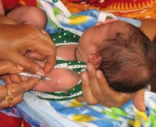

1. Не отказывайтесь от регулярного обследования на туберкулез своих детей. 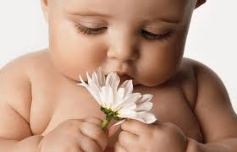
2. Соблюдайте правила личной и санитарной гигиены.

